Lê Nguyễn Bình Nguyên MSSV 18087861

**Kết quả bài tập thực hành**

Ví dụ 1: Viết chương trình nhận hostname từ đối dòng lệnh và in ra địa chỉ IP tương ứng với

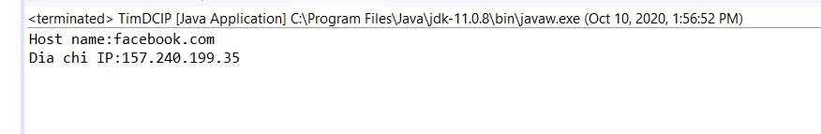

Ví dụ 2: Viết chương trình nhập một hostName từ đối dòng lệnh và in ra dòng thông báo cho biết địa

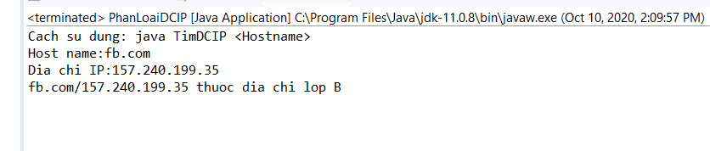

Vd: Viết chương trình nhập vào một URL từ đối dòng lệnh và hiển thị từng thành phần tạo nên URL

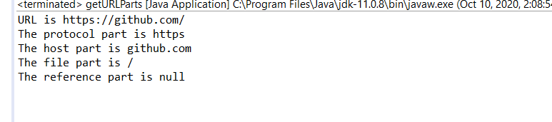

Vd: Viết chương trình nhập một URL từ bàn phím, kết nối với Internet và hiển thị mã nguồn của

**Lập Trình Socket**

My Client

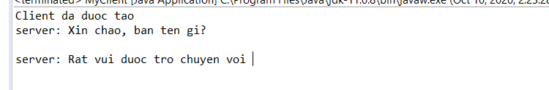

My Server

